校园邮箱申请通过后登陆方法

- 通过个人门户登陆
- 登陆个人门户；
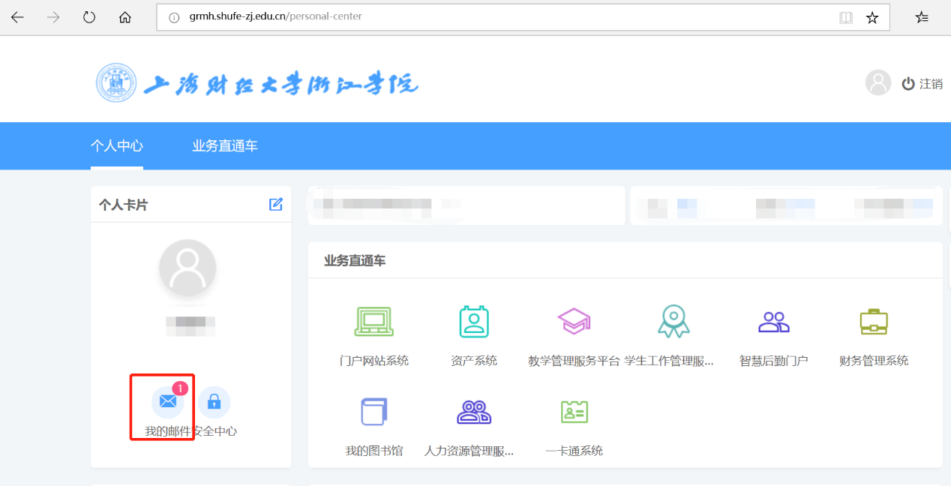
- 点击我的邮件，再弹出的以下界面点击去验证；
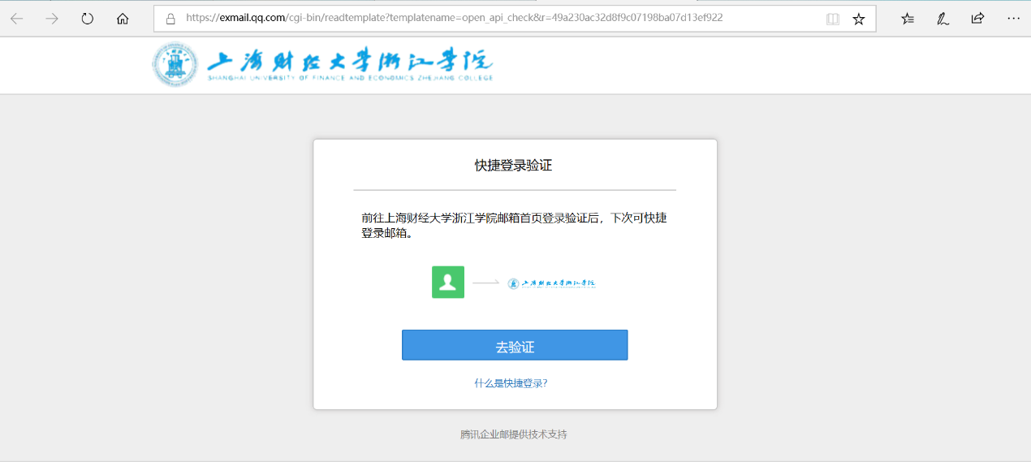

3、在弹出如下图所示界面后，点击账号密码登录，之后输入账号“职工号@shufe-zj.edu.cn”，职工号为教职工个人工号，密码请咨询邮箱系统管理员；
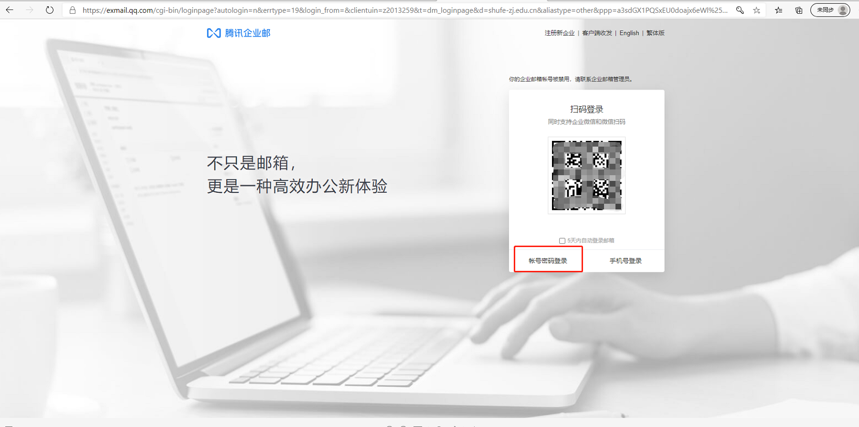
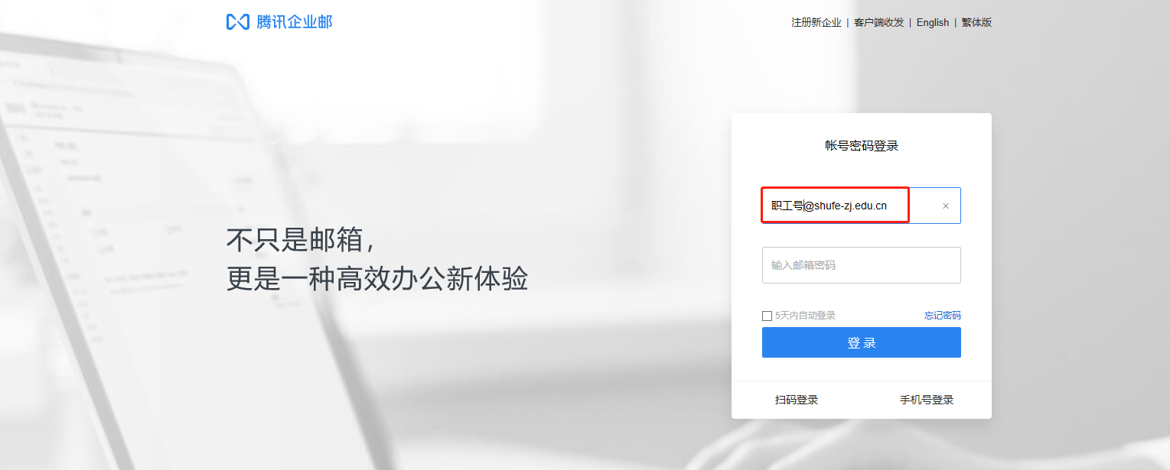

4、登录成功后，手机微信扫描弹出页面的二维码进行绑定，绑定成功后即可通过登陆个人门户免密登陆校园邮箱。
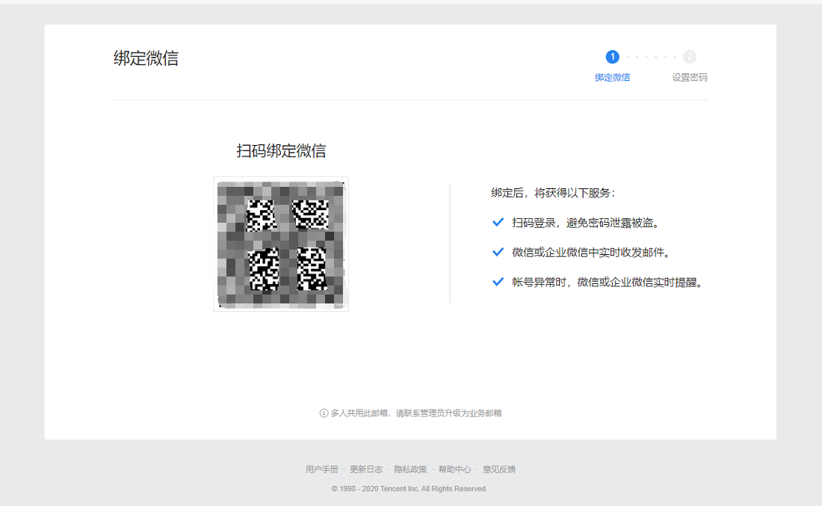

- 校外外网登陆
1、访问https:// mail.shufe-zj.edu.cn网址，在以下的页面中微信扫描二维码登陆，或通过账号密码登陆（账号和初始密码请咨询邮箱系统管理员）
